INDICAÇÃO Nº 1706/2015

Sugere ao Poder Executivo Municipal que proceda a limpeza e roçagem de mato no canteiro central e Praça da Avenida Alfredo Contato, no Jardim São Fernando.

Excelentíssimo Senhor Prefeito Municipal,

Nos termos do Art. 108 do Regimento Interno desta Casa de Leis, dirigem-me a Vossa Excelência para sugerir que, por intermédio do Setor competente, seja realizada a limpeza e roçagem de mato no canteiro central e Praça da Avenida Alfredo Contato, no Jardim São Fernando.

**Justificativa:**

Conforme visita realizada, este vereador constatou que esta área necessita com urgência de serviços de limpeza e roçagem de mato, visto que há grande quantidade de mato, lixo e entulho no local.

Plenário “Dr. Tancredo Neves”, em 29 de abril de 2015.

**ADEMIR DA SILVA**

-Vereador-

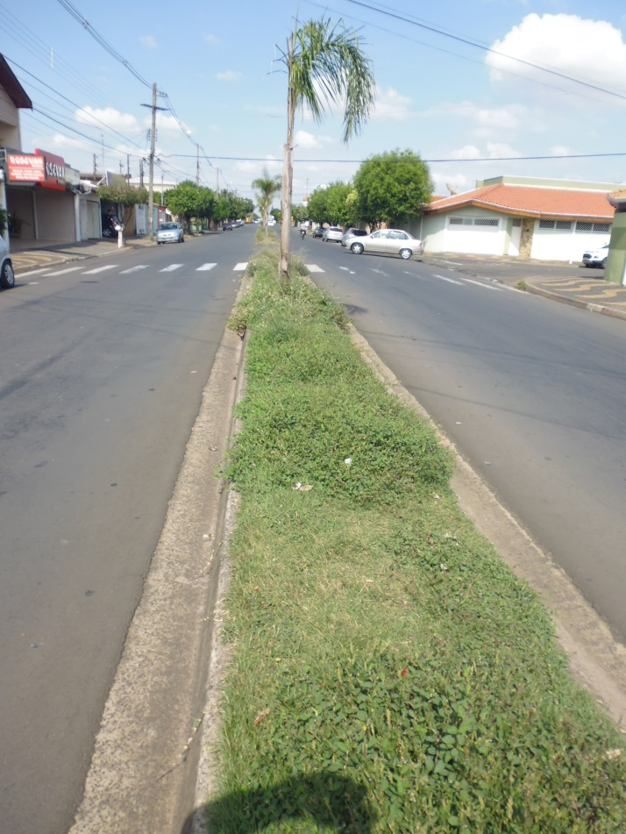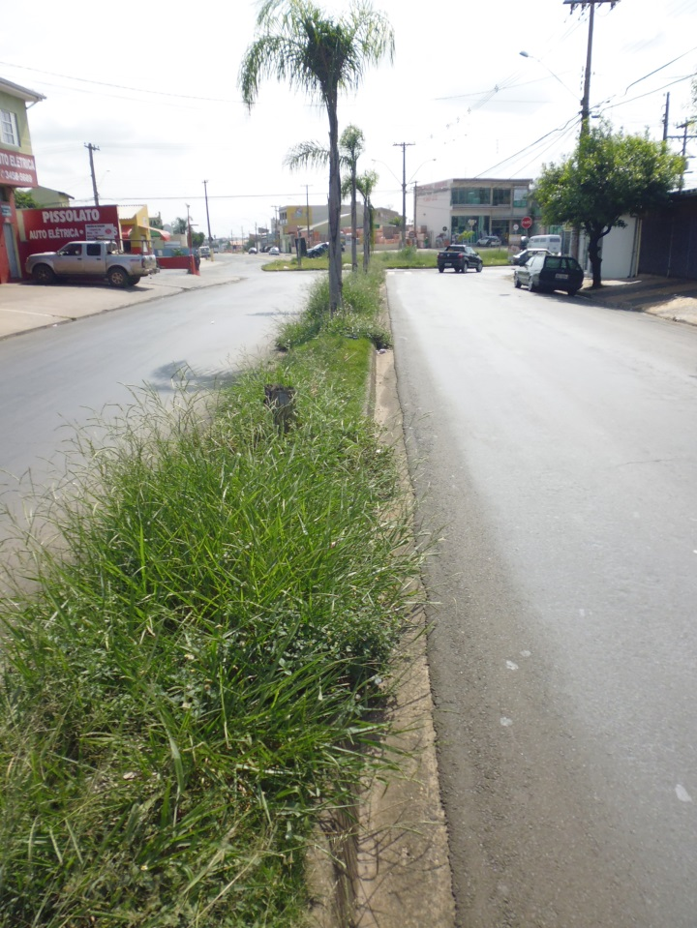

Roçagem de mato no canteiro central e Praça da Avenida Alfredo Contato, no Jardim São Fernando.

**ADEMIR DA SILVA**

-Vereador-